Θ θ
- Συμπληρώνω το γράμμα.

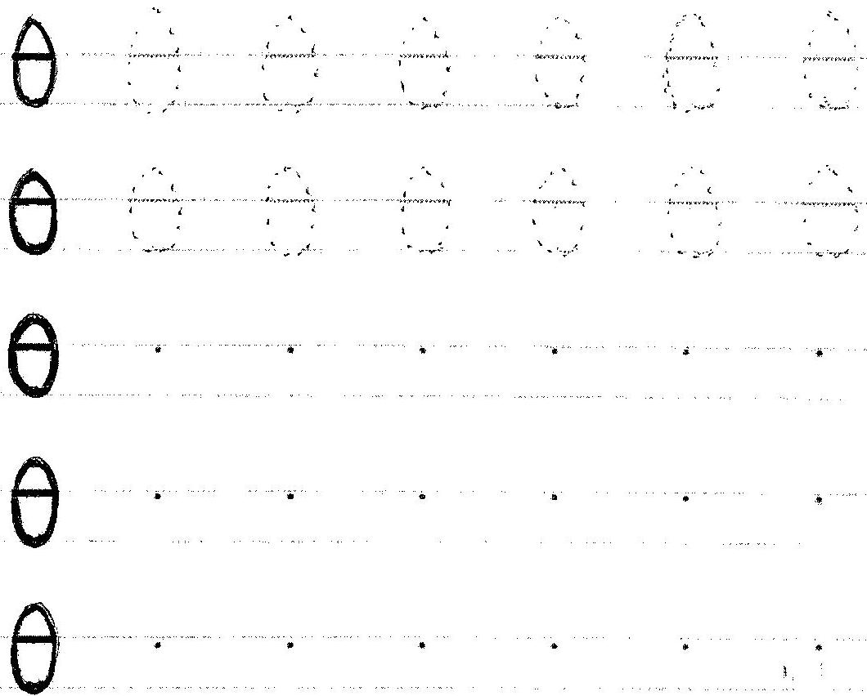

- Ζωγραφίζω.

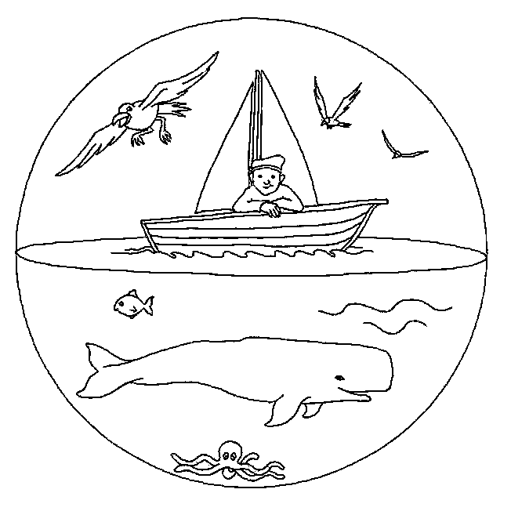

- Κυκλώνω το γράμμα Θ θ σε κάθε μια από τις παρακάτω λέξεις.

θάμνος |  | τάξη
 | Θανάσης
καλάθι |  | Αντιγόνη
 | σχολείο

- Σκέφτομαι μια λέξη που να αρχίζει από το γράμμα Θ θ και τη ζωγραφίζω.

